202311131KK9

(2022·上海市徐汇中学高一期中)如图为用高速摄影机拍摄的8 mm直径的子弹射过一只苹果时的照片，该子弹的平均速度为900 m/s，可估算该子弹从头部进入苹果至尾部穿出苹果所需的时间最接近(　　)

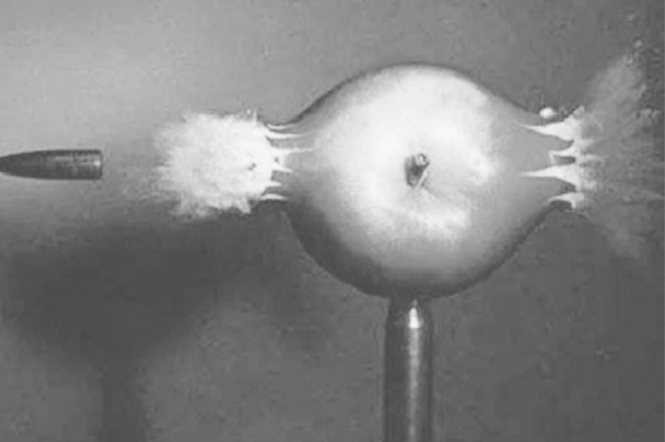

A．10－2 s B．10－4 s C．10－6 s D．10－8 s